甘肃省国家教育考试

综合管理平台

单考单招系统使用手册



甘肃省教育考试院

2024年7月

目录

一、登录系统 2

二、报名 3

三、志愿 9

四、成绩查询 14

五、录取查询 14

## 一、登录系统

1. 登录网址

打开浏览器（建议使用最新的谷歌浏览器---系统登陆页面提供了便捷下载），

输入网址：<https://kw.ganseea.cn/>



1. 登录账号
2. 账号登录，如果有账号，可以直接输入账号进行登录
3. 微信登录，如果账号绑定了微信，也可以进行微信扫码登录，点击如图所示的两个位置，都可以进行微信扫码登录



1. 如果没有账号，请参考注册和绑定微信进行账号注册和微信绑定
2. 注册和微信绑定
3. 点击立即注册进行账号注册

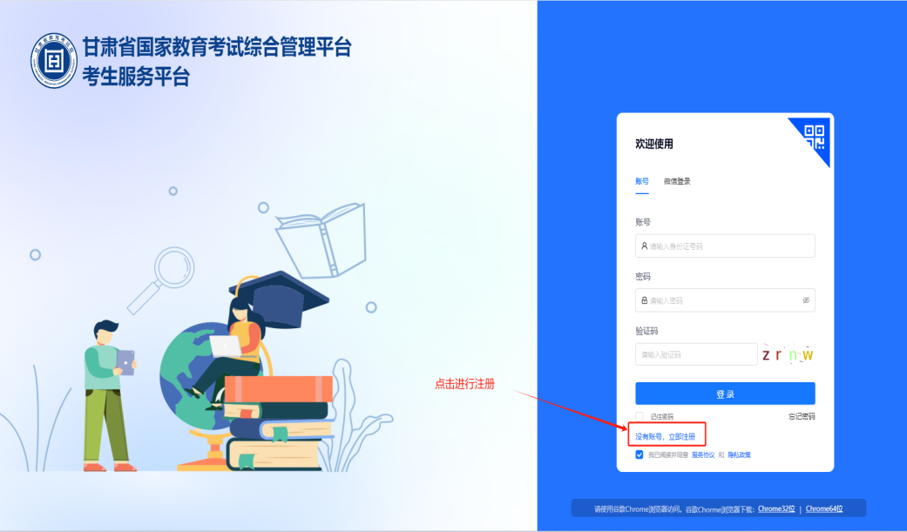

1. 按如图所示，操作进行账号注册

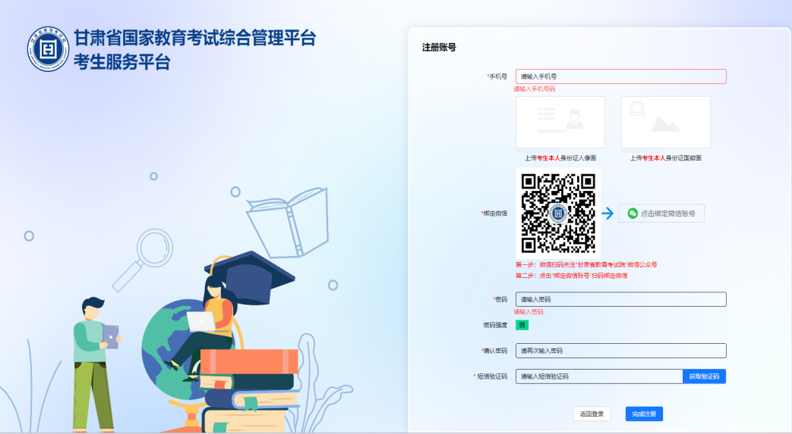

## 二、考生报名

1. 进入系统

点击普通高考，进入系统

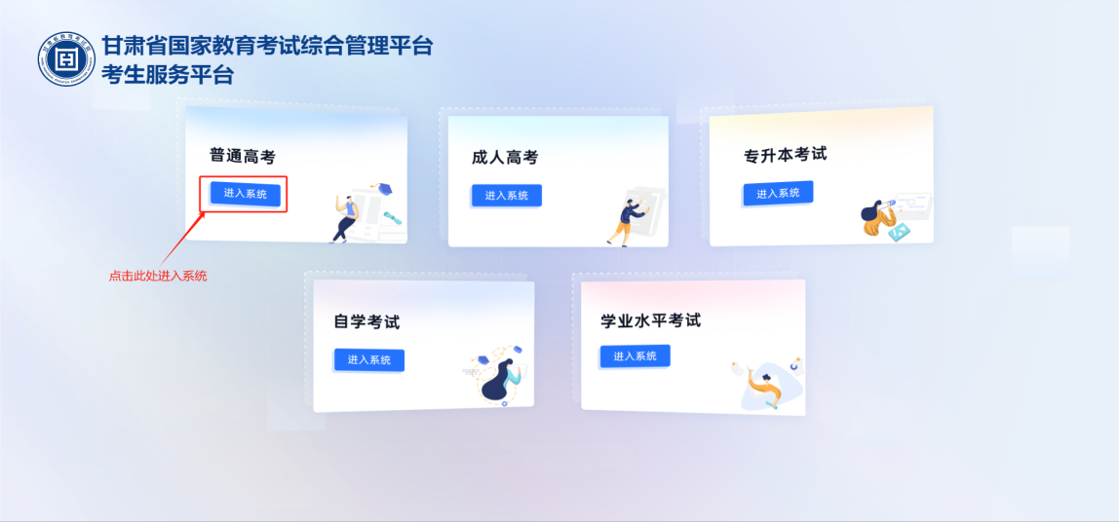

1. 单考单招报名页面切换

选择考生报名相关菜单进行报名

先点击考生报名相关菜单，然后点击单考单招填报菜单按钮，再点击开始填报，进行报名。（步骤如图）

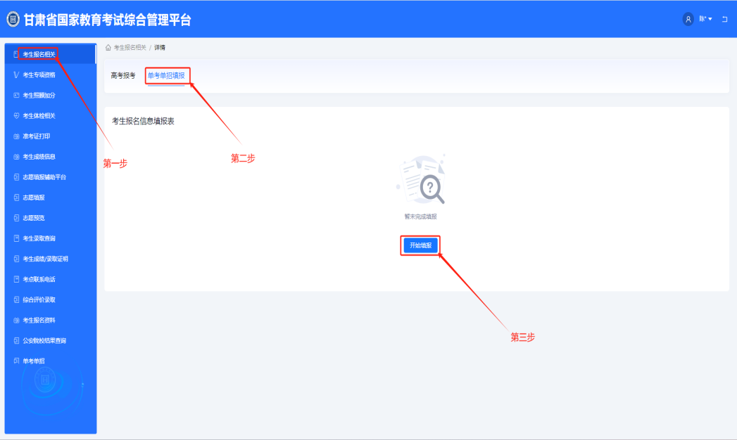

备注：进行过高考报名的考生此处不需要进行单考单招的报名，直接学习志愿模块操作。

1. 报名须知查看

在点击开始填报后，会弹出一个弹框，内容是单考单招相关报名须知，希望考生能够认真阅读。报名须知阅读完，等待页面读秒结束，点击我已阅读知晓按钮，进入到报名页面进行信息填写。

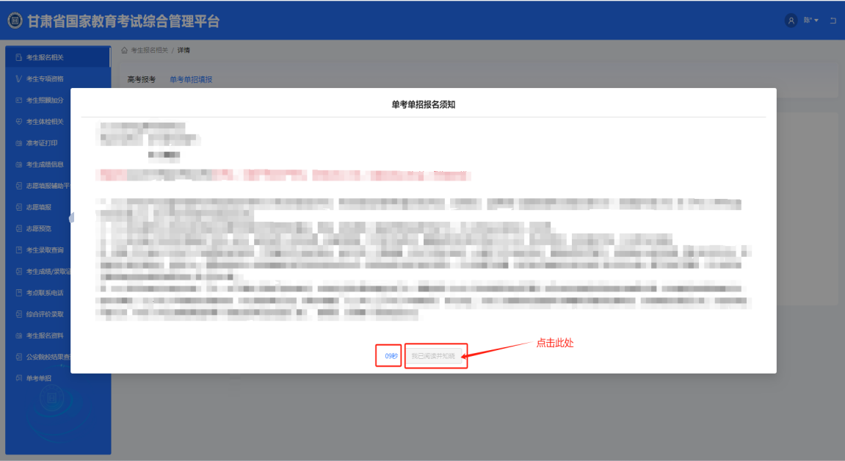

1. 报名信息填写

看到如下图所示的页面，进行相关个人信息的填写

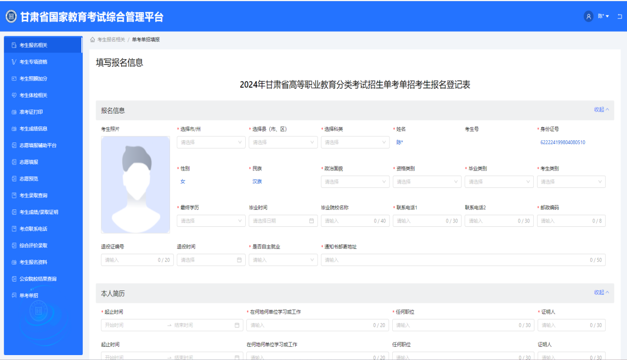

1. 报名信息保存

报名信息填写完成后，页面下滑到底部，会看到保存并缴费按钮，点击按钮进行报名信息的保存，然后页面会自动跳到缴费页面。

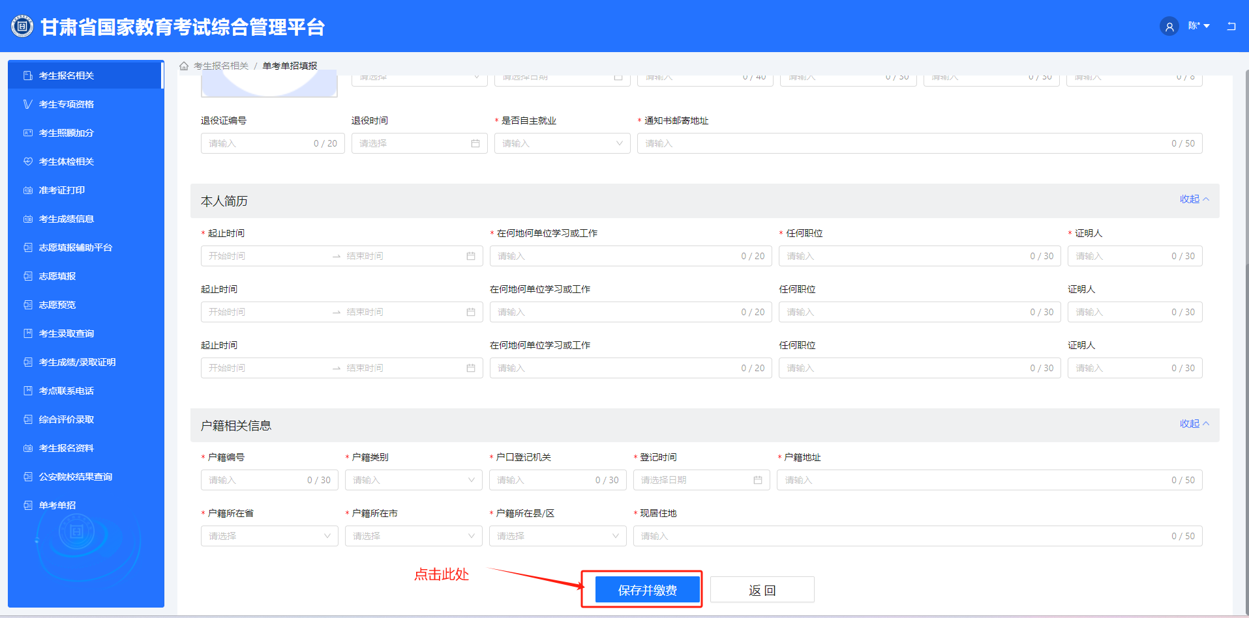

1. 缴费
2. 扫描二维码进行缴费，缴费成功后，页面会自动跳转，如果未跳转，可以按照缴费页面提示进行相关操作。



1. 缴费页面长时间未跳转，可以点击考生报名相关，进入单考单招填报，点击同步缴费。

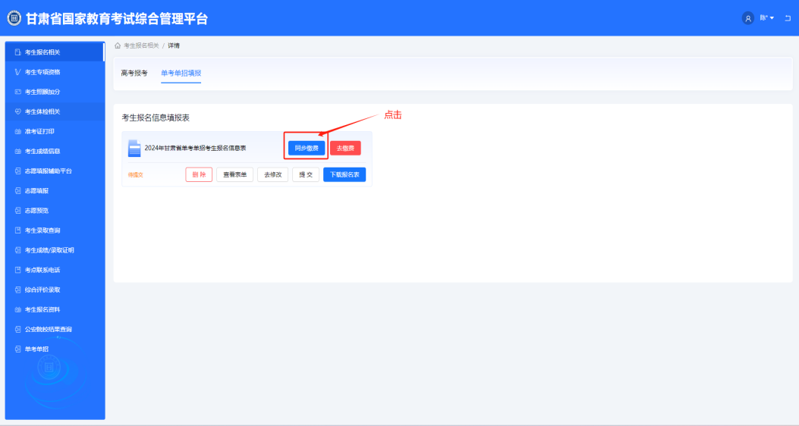

1. 缴费成功。

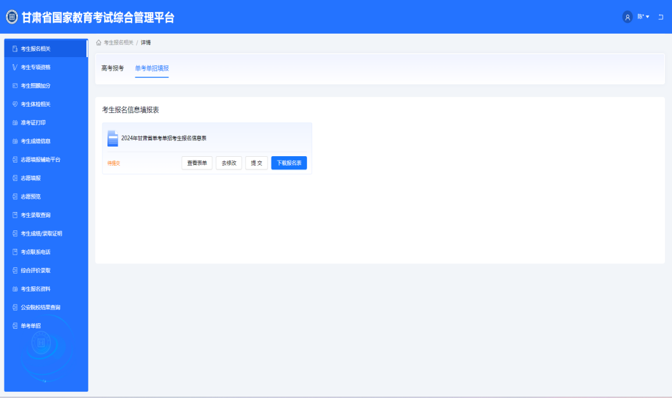

1. 报名各功能按钮解释
2. 查看表单

点击查看表单，进行自己报名信息查看和核对。

1. 去修改

通过点击去修改按钮，进行对自己报名信息的修改。

1. 提交

点击提交按钮，是把自己的报名数据提交到区县管理员进行审核。

1. 下载报名表

报名表的下载打印。

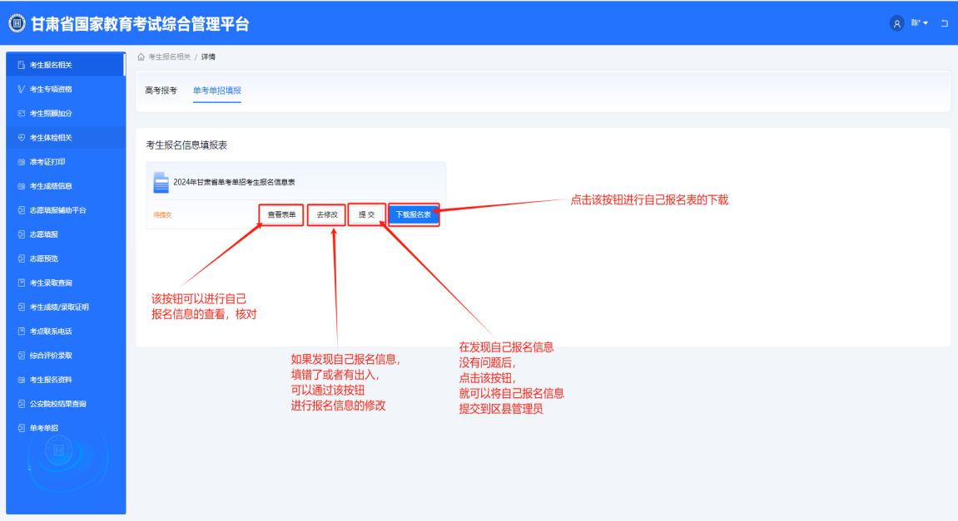

1. 报名信息提交

点击提交，将信息提交到区县管理员进行报名信息审核，如图，是提交后的效果图。

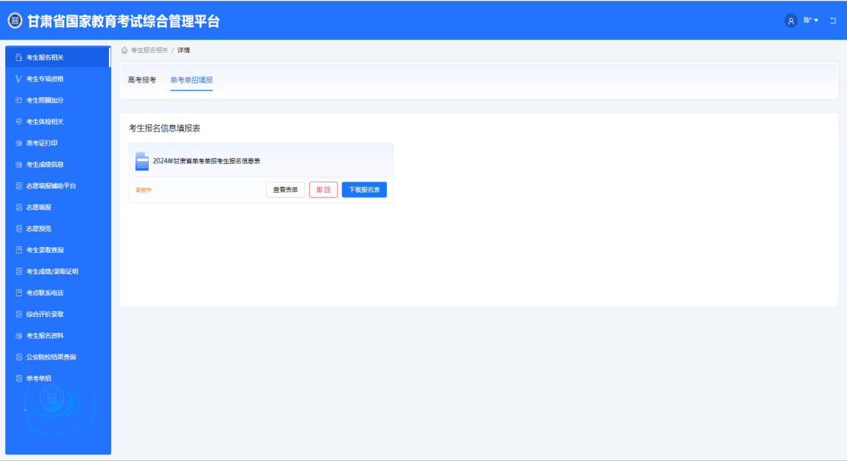

1. 报名信息撤回

提交之后，只要还在报名期间，并且区县未将报名信息审核通过期间，同学们还可以通过撤回进行自己报名信息的修改。郑重提示（如果撤回修改数据之后，一定要再点提交，将报名信息提交给区县管理员）。

1. 核查报名信息

核查自己报名信息是否审核通过，当看到如图所示的审核通过时，就证明考生自己的报名信息审核通过了。

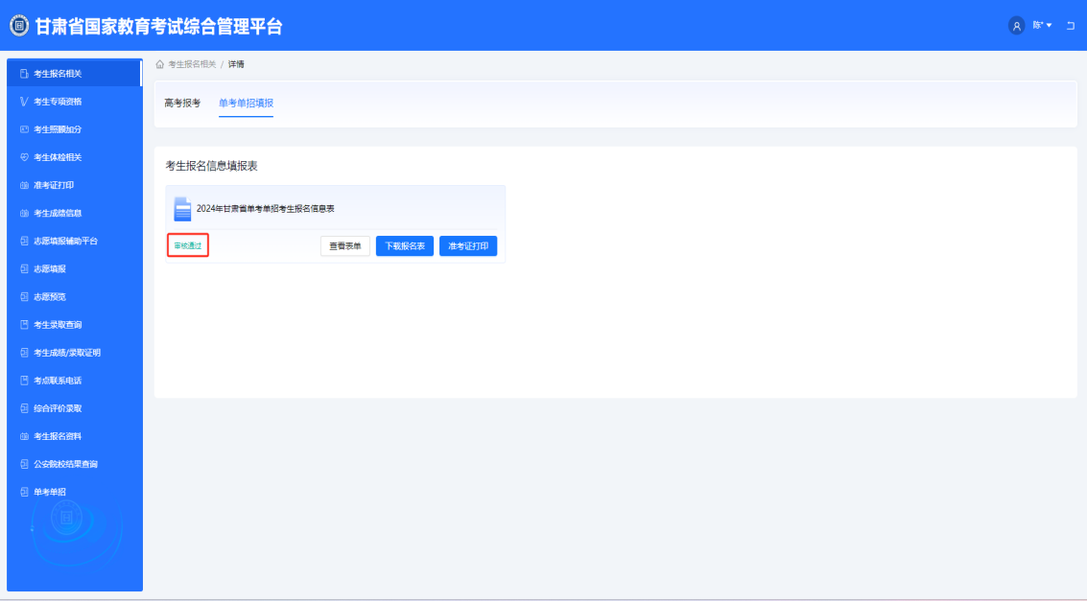

## 三、志愿填报

1. 招生计划

点击左边菜单栏的单考单招，然后点击招生计划，在志愿填报开放后，就可以看到计划了。

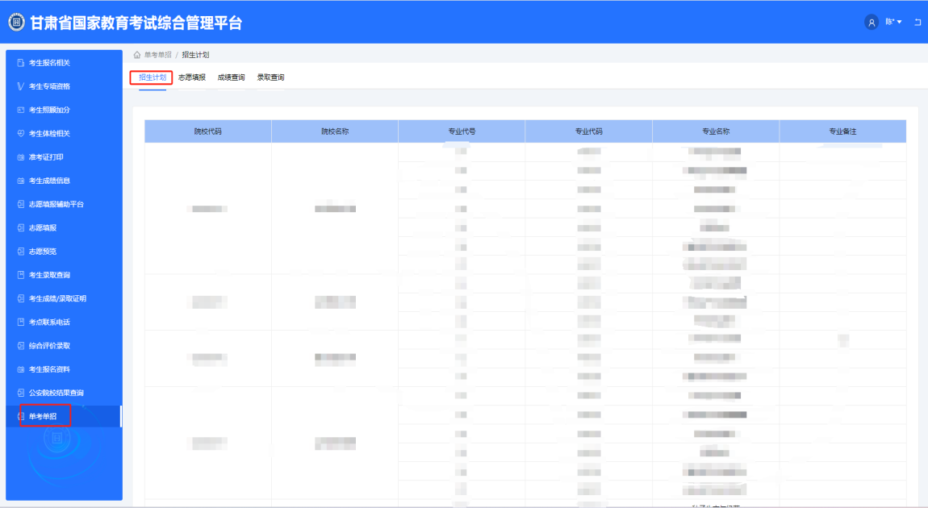

1. 院校联系电话

点击志愿填报，在志愿填报页面可以进行院校电话查看。

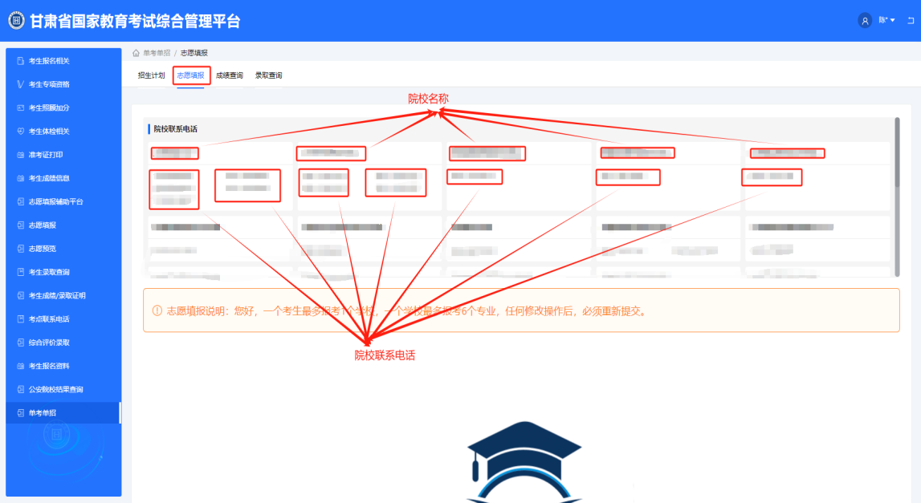

1. 志愿填报
2. 进入志愿填报页面

在志愿填报时间段内，进入到志愿填报页面

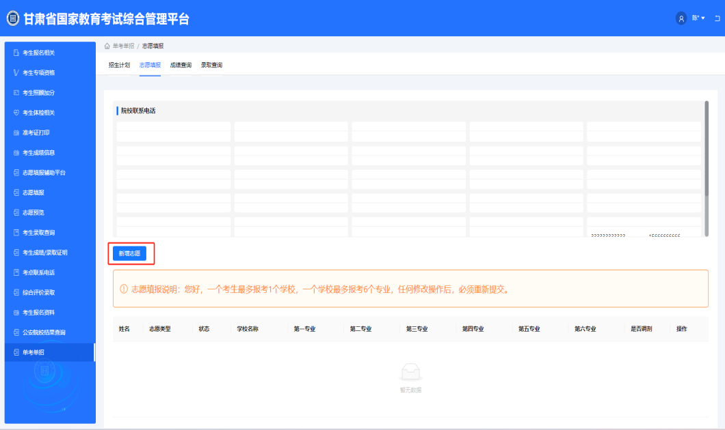

1. 新增志愿

点击新增志愿进行志愿填报

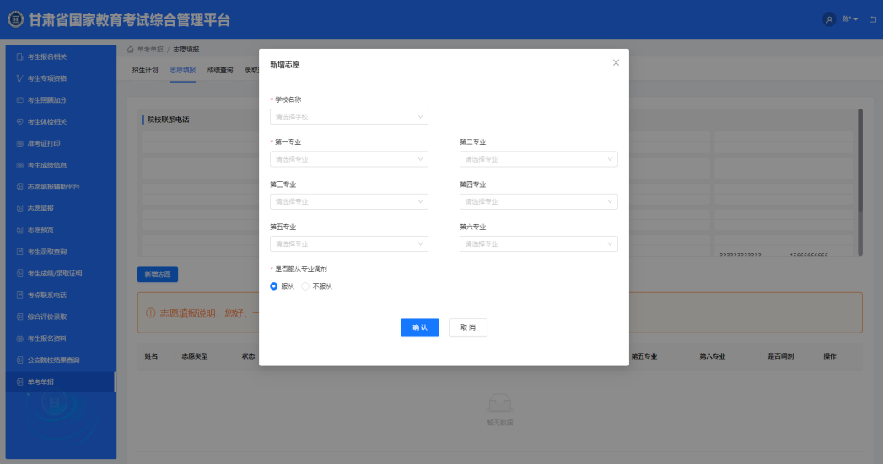

1. 填报志愿

选择学校→选择专业→选择是否服从调剂（是否服从调剂默认为否）→点击确定

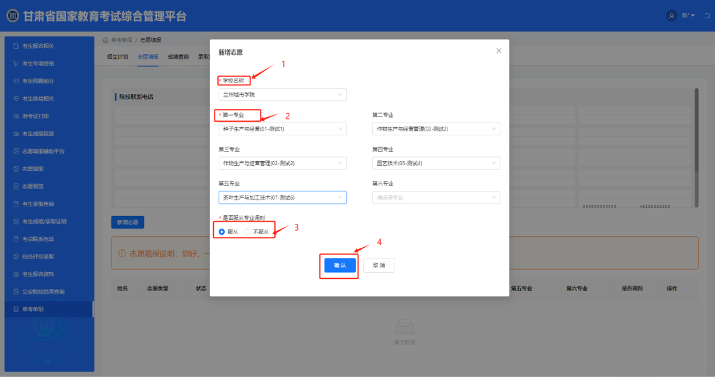

点击学校后，在选择专业时，效果如下图所示

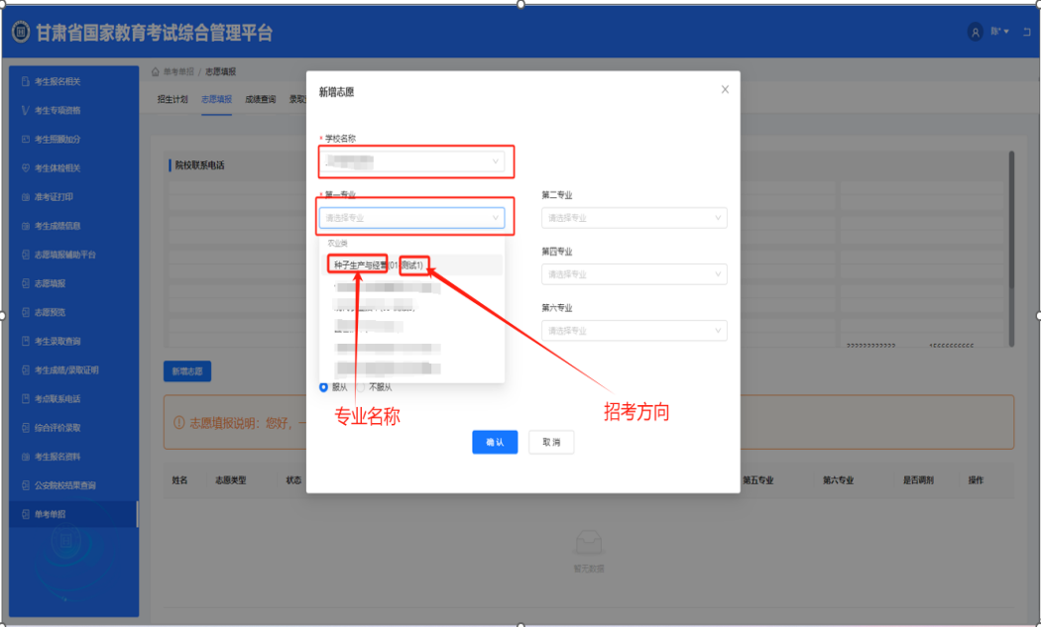

1. 保存志愿

点击确认后，如下图所示，新增志愿点击确认后，只是保存了志愿。一定要进行下一步操作------提交志愿。

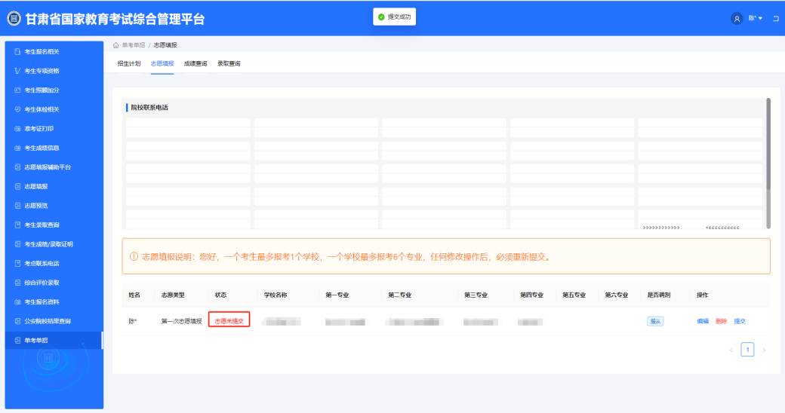

1. 提交志愿

考生点击提交按钮，提交给高校。点击提交之后，需要输入志愿码，而志愿码是需要通过账号绑定的微信扫码获取的。如果没有绑定微信，会出现如图所示界面，考生按相关提示进行微信绑定。

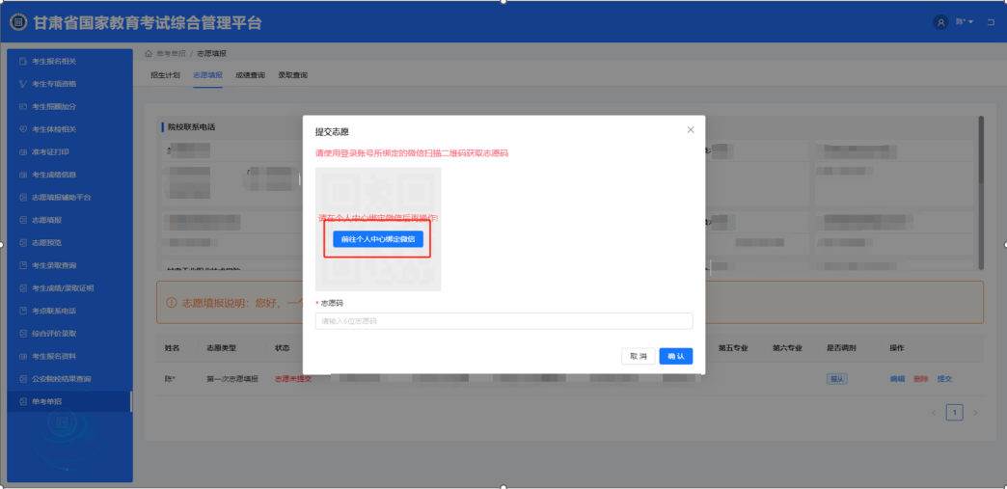

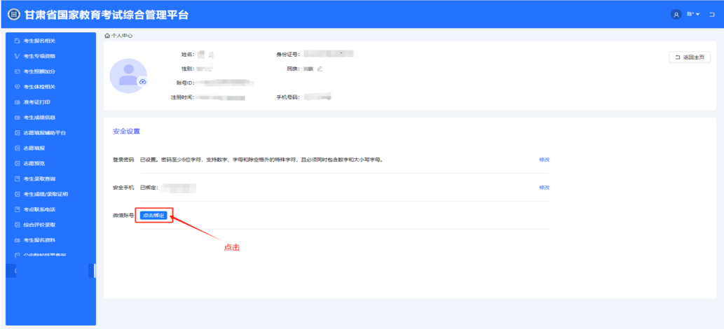

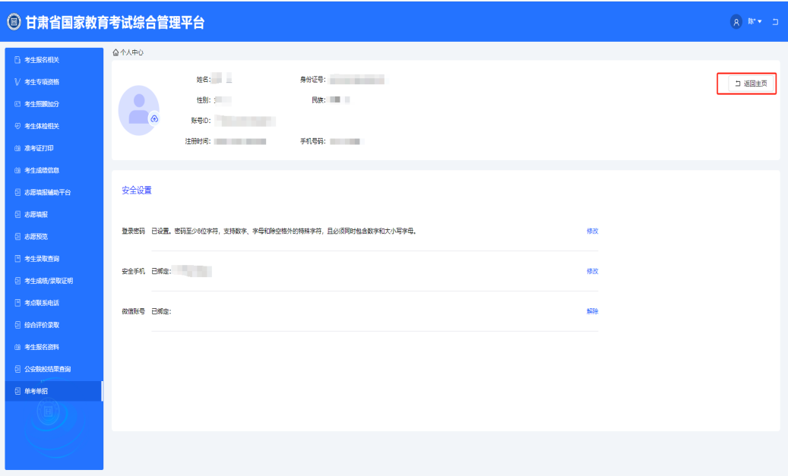

填写志愿码，提交志愿

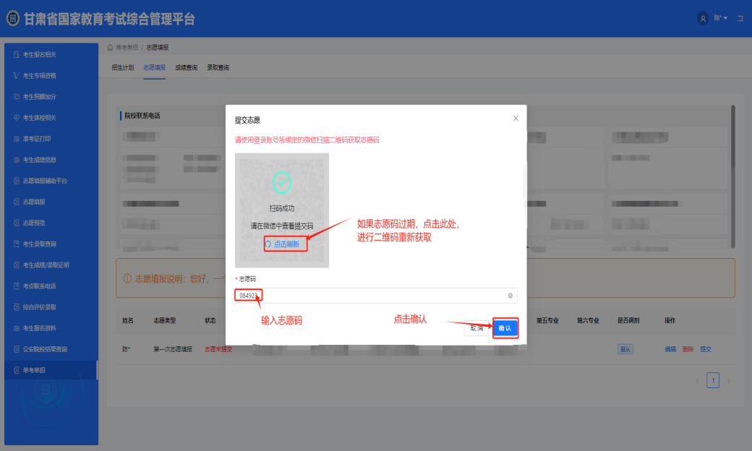

下图是志愿已提交后的效果图。

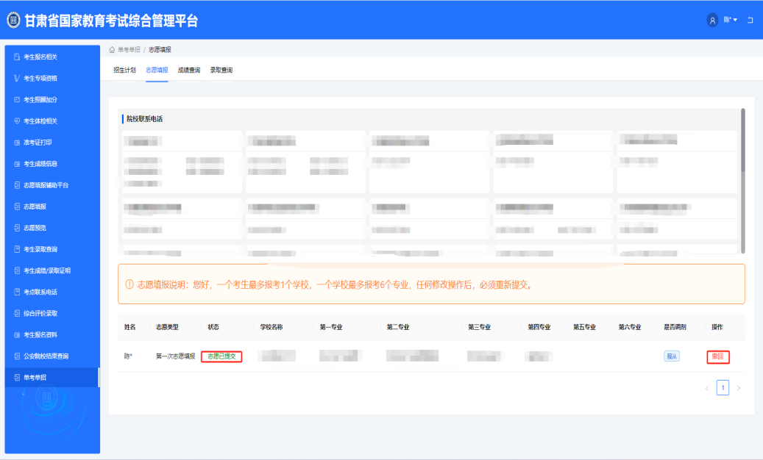

## 四、成绩查询

在查询成绩时间段内，点击成绩查询，进行单考单招成绩查询。（此处成绩只支持参加了单考单招高校考试成绩的查询）

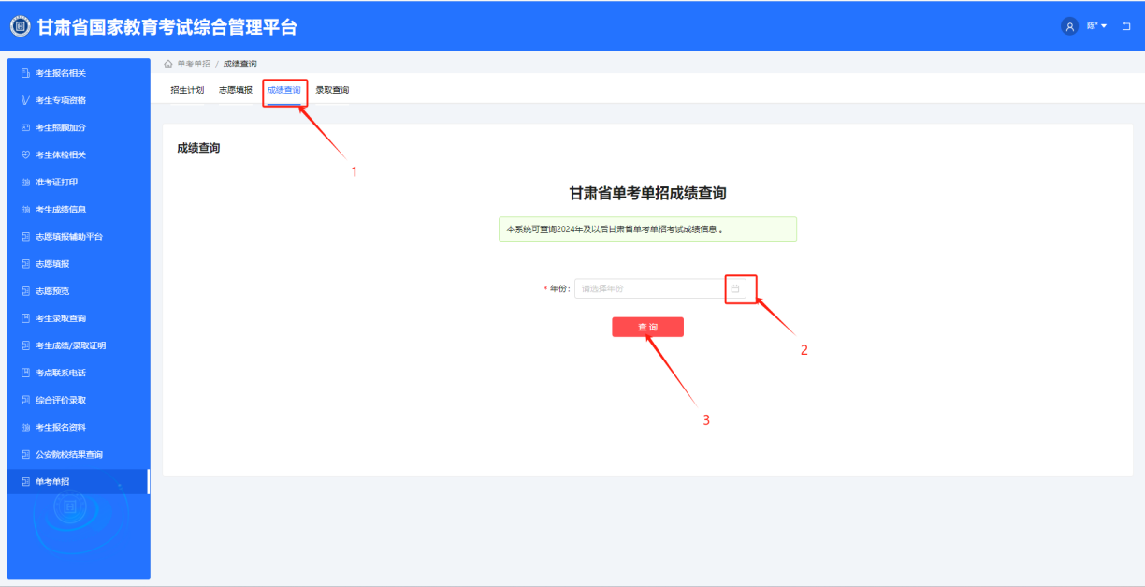

## 五、录取查询

在录取结果查询时间段内，点击录取查询，进行单考单招录取结果的查询。

